Конспект урока по формированию читательской грамотности:
«Столетняя война 1337-1453гг.» Ивкин П.А., учитель истории
Пояснительная записка
Урок по теме «Столетняя война 1337-1453гг.»
Класс: 6
Предмет: Всеобщая история

Место урока в теме и программе по предмету: 3-й урок в разделе «Образование централизованных государств в Западной Европе», на уроке продолжается изучение вопросов централизации стран Англии и Франции в XIII-XIV веках, продолжается отработка читательских умений работы с текстами (карта, иллюстрация, исторический документ).

1. Цель (прописанная через результат): к концу урока каждый ученик будет:
знать:
а) Причины Столетней войны;
б) Даты и события и итоги Столетней войны;
в) Исторические личности: ЖаннаД’Арк, Карл VII, ЭдуардI.
уметь (сможет продемонстрировать) (в скобках указаны читательские умения):
а) Определять и показывать по исторической карте и учебному тексту основные события Столетней войны (понимать графическую информацию, соотносить графическую и вербальную информацию);
б) Объяснять по карте «Столетняя война 1337-1453 гг.»и историческим документам причины Столетней войны и формулировать их (Устанавливать причинно-следственные связи между географическим положением и политическими целями государств);
в) Характеризовать состояние армий Франции и Англии по критериям таблицы №1 и на основе данных делать вывод; (делать выводы на основе интеграции информации из разных частей текста или разных текстов);
г) Восстанавливать пропущенные элементы по учебному тексту (находить и извлекать несколько единиц информации, расположенных в разных фрагментах текста)
д) Устанавливать хронологическую последовательность исторических событий;
е) Объяснять влияние Жанны Д’Арк на ход Столетней войны;(формулировать на основе полученной из текста информации собственную гипотезу, прогнозировать события, течение процесса, результаты эксперимента на основе информации текста);
ж) Оценивать и контролировать свою работу по критериям.(осуществлять самоконтроль и самооценку)
2. Инструменты и критерии/показатели/индикаторы оценки достижения запанированных результатов. Эталон ответов по рабочим листам.

Документы | Вопрос (можно только цифру) | Модельный ответ | Балл
Обращение Эдуарда I к подданным» и Фруассар «Хроники» | Задание 1.  1. Чем недоволен английский король Эдуард I?  2. Из-за какого района Франции идет спор между двумя государствами?  3. Почему Англия интересовалась Фландрией?  4. Из-за чего началась война между Англией и Францией?  Сформулируйте причины войны | 1. Он недоволен потерей Англией земель на территории Франции. В данном случае речь идет о Гасконии.  2. Из-за Фландрии  3. Из Англии во Фландрию поступает шерсть, овечьи шкуры, там развивалось производство сукна. Французы продавали жителям Фландрии хлеб  4. Англия не хотела терять свои земли во Франции; французские короли хотели объединить страну, а этому мешали английские владения на их территории; интересы двух государств столкнулись во Фландрии  Причины войны.  1) Англия не хотела терять свои земли во Франции.  2) Французские короли хотели объединить страну, но мешали английские владения во Франции.  3) Интересы двух государств столкнулись во Фландрии.  4) Претензии английского короля на французский престол. | 1  1  1  1
Учебный текст | Задание 2. | 1- Эдуард I  2- Франция  3- Филипп IV Красивый | 3
Работа в группах
Рабочий лист 1 группа.  Иллюстрации и учебный текст | Задание 3 |  | 7
 | Франция | Англия
Состав армий | Конные рыцарские отряды, возглавляемые сеньорами. Рыцари действовали самостоятельно. | Пехота - из свободных крестьян (лучников). Рыцарская конница получала жалование из королевской казны.
Дисциплина | Рыцари не признавали дисциплины | Высокая воинская дисциплина
Согласованность действий | Несогласованность действий | Умение согласовывать действия пехоты и конницы в бою
Вывод: какая страна была лучше подготовлена к войне? | Армия Англии была лучше подготовлена к войне.

Рабочий лист 1 группа.Карта «Столетняя война 1337-1453 гг» | Задание 4 |  | 7
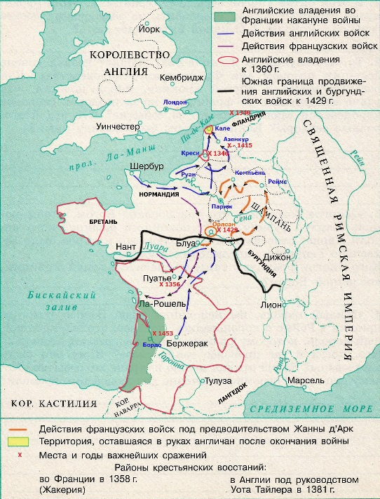 |  | 1. Английские владения закрашены зеленым цветом  2. Действия английских войск отмечены синими стрелками, французских – фиолетовыми  3. Город Орлеан обозначен оранжевым кружком  4. Действия войск во главе с Жанной д Аркобозначены оранжевыми стрелками  5. После окончания войны у Англии остался лишь порт Кале, он отмечен желтым цветом  6. Подпишите названия: Лондон, Париж, Кале, Азенкур, Креси, Руан, Компьёнь, Реймс, Орлеан, Бордо, Фландрия, Нормандия, Бретань, Бургундия, Лангедок.  7. Обозначены красным крестом в морском проливе у берегов Фландрии (1340 г.), при Креси (1346 г.), при Пуатье (1356 г.), при Азенкуре (1415 г.), за Орлеан (1429г.), за Бордо (1453 г.))
Рабочий лист 2 группа. Учебныйтекст | Задание 3. | А) с моря  Б) 3412  В) 1 – 1356 г, 2 – 1360, 3 – 1340, 4 - 1346 | 1  2  1
Рабочий лист 2 группа. Учебныйтекст | Задание 4. | 1. 1415, 2. Азенкур, 3. Бургундский, 4. Английского, 5. Парижа, 6. Карл VII, 7. Орлеан | 7
Рабочий лист З группа.Учебный текст, иллюстрации | Задание 3.
 |  |  | 6
  Даты событий | Основные события жизни
  6 января 1412 | В Домреми родилась Жанна Д’Арк.
  8 мая 1429 г. | Снятие осады с Орлеана, Жанну начали называть Орлеанской девой
  17 июля 1429 г. | Коронация Карла в Реймсе при участии Жанны
  Весна 1430 | Жанна Д’Арк попала в плен к англичанам.
  30 мая 1431 г. | Жанна Д’Арк была сожжена на костре англичанами
  1920 г. | Жанна Д’Арк причислена католической церковью к лику святых.
 | Задание 3. | С появлением Жанны Д’Арк, французы стали одерживать победы в сражениях под Орлеаном и др., Жанна Д’Арк сумела воодушевить, внести веру в победу над врагом французский народ и самого короля. | 2
Рабочий лист З группа. Учебный текст, иллюстрации | Задание 4. | 1,2,4,6 | 2

3. Описание хода урока.
Этап урока | Деятельность учителя | Деятельность учащихся
Обсуждение проблемной ситуации (проблемного вопроса) | Учащимся предлагается на фоне музыкальной композиции «Фаромир. Лилия и Лев» рассмотреть и определить общий смысл конструкта «Символы войны и мира» (смотри приложение 1) Для определения общего смысла учитель проводит подводящий диалог – беседу с классом. Примерные вопросы классу: 1. Какой символ вам знаком и что он обозначает? (голубь – символ мира). 2 Что означает символы льва (леопарда) и лилии? (символизируют страны Англию и Францию). 3. Что означает символ перекрещивающиеся мечи? (войну) 4. Почему на одном гербе изображены львы и лилии? С чем это связано? (возникнет затруднение.) (герб Эдуарда III, английского короля, который решил соединить оба символа, так как претендовал на французскую корону. По сути - причину Столетней войны). Таким образом, война между Англией и Францией. Далее учитель предлагает вывести из проблемной ситуации проблемный вопрос: почему мир между Англией и Францией сменился продолжительной, столетней войной, каковы ее причины, основные события и итоги? | Учащиеся отвечают на вопросы учителя о символах мира, войны, Англии и Франции.  Формулируют проблемный вопрос: почему мир между Англией и Францией сменился продолжительной, столетней войной, каковы ее причины, основные события и итоги?
Целепологание и планирование | Учитель предлагает сам алгоритм изучения войны (смотри памятку «Изучения истории войны») или задает вопрос, если класс более подготовленный, что нужно знать при изучении любой войны? | Учащиеся по памятке «Изучение истории войны» или самостоятельно планируют деятельность и называют цели урока.
Выполнить учебную задачу они смогут только после выполнения заданий по текстам: исторической карте, историческим документам, учебным текстам и иллюстрациям. (смотрите конструкт «Столетняя война») Урок, ввиду объемного материала предполагается провести, используя различные формы работы (фронтально при вступительной беседе, индивидуально – при выполнении заданий №1-2 в рабочий листах, в группе (или паре) – при выполнении заданий №3-4 по рабочим листам.
Изучение нового материала. Индивидуальная работа | Учитель предлагает каждому индивидуально выполнить задания №1 по отработке вопросов связанных с причинами Столетней войны. Работая с источниками«Обращение Эдуарда I к подданным» и Фруассар “Хроники” учащимся потребуется ответить на 4 вопроса и сформулировать причины войны  Учитель предлагает выполнить задание №»2 на определение повода к войне. (смотри рабочий лист) | Все учащиеся самостоятельно, выполняют. Далее, как и в последующем задании, несколько учеников называют ответы на вопросы, после учитель показывает эталон ответа, а дети оценивают себя по критериям и ставят баллы.  Учащиеся выполняют задания, сравнивают с эталоном, выставляют баллы в рабочие листы.
Изучение нового материала. Групповая работа. | 3-4 задания – групповые. При выполнении заданий планируется Первой группе предстоит поработать с исторической картой «Столетняя война 1337-1453 гг.» смотри приложение №2 и выполнить задания по контурной карте.(смотри задание №4 в рабочем листе для 1 группы) Чтобы определить готовность стран к войне, учащимся следует ознакомится с учебным текстом и иллюстрациями. Учащиеся должны заполнить таблицу (смотри задание №3 в рабочем листе для 1 группы) и сделать вывод о том, какая армия была лучше готова к войне.  Вторая группа исследует ход Столетней войны. Для этого им нужно будет прочитать учебный текст и выполнить задания №3 направленное на поиск элементов информации, хронологическую последовательность сражений Столетней войны, соотнесение дат и сражений. (смотри задание №3-4 в рабочем листе для 2 группы). В четвертом задании, прочитав учебный текст, учащимся необходимо заполнить пропущенные элементы.  Третья группа занимается исследованием и анализом роли и значения Жанны Д’Арк в Столетней войне, а также итогами войны. В 3-м задании необходимо, используя текст «Народная героиня Жанна Д’Арк» и иллюстрацию, заполнить пропущенные элементы по её биографии. А также ответить на вопрос – о том, как Жанна Д’Арк повлияла на ход Столетней войны, приведя доказательство в свое подтверждение.(смотри задание №3-4 в рабочем листе для 3 группы)В 4 –задании учащимся необходимо выбрать все верные суждения.  Выполняя каждое задание необходимо напоминать учащимся оценивать себя и отмечать набранный балл по эталону (возможно, взаимоконтроль в паре). | Работают в группах, выполняют задания №3-4 в рабочих листах
Изучение нового материала. Групповая кооперация | Учитель предлагает представителям групп выступить с ответами на задания №3-4 в рабочих листах.  Учитель показывает эталон ответов | Выступление от групп  Сравнивают с эталоном ответов  Оценивают себя, выставляют баллы.
Рефлексия | В конце урока учитель возвращает детей к проблемному вопросу и заслушивает несколько ответов на него. ВАЖНО также помнить, что война – это не только причины ходи итоги. Это еще судьбы людей, их мужество и героизм. Можно спросить - Знаете ли вы примеры из истории нашей страны, когда народ поднимался на защиту своей страны? Или приведите примеры из истории Отечества связанные с героическими поступками. Далее ученики подсчитывают баллы в рабочих листах, оценивают себя и сдают учителю. | Отвечают на проблемный вопрос.  Называют примеры героизма народа из истории Отечества (возможно это станет индивидуальным домашним заданием)  Оценивают себя.

4. Учебные материалы (тексты), которые будут использованы на уроке.
1) Первичные исторические источники
Обращение Эдуарда I к подданным.
Фруассар. “Хроники”.Ресурс сети интернет https://urok.1sept.ru/articles/534843
2) Историческая карта «Столетняя война 1337-1453» Е.В. Агибалова Г.М. Донской, История Средних Веков. , Москва, Просвещение, 2020, стр. 177.
3) Иллюстрации из учебника Е.В. Агибалова Г.М. Донской, История Средних Веков., Москва, Просвещение, 2020
4) Учебные тексты Е.В. Агибалова Г.М. Донской, История Средних Веков., Москва, Просвещение, 2020, стр. 167-177.
5) Контурные карты. История Средних веков., Москва, Дрофа,2012.
6) Памятка «Изучение истории войны» Ресурс сети интернет https://infourok.ru/metodicheskaya-razrabotka-uroka-stoletnyaya-vojna-5544473.html
7) Конструкт «Символы войны и мира»
8) музыкальная композиция «Фаромир. Лилия и Лев» Ресурс сети интернетhttps://power.gybka.com/song/72124193/Faramir_-_Liliya_i_Lev/
5. Рабочие листы для учеников
Рабочий лист для 1 группы. Ф.И. _______________________
Памятка «Изучение истории войны»
- Хронологические рамки.
- Страны-участницы войны.
- Причины войны.
- Повод к войне
- Готовность стран к войне.
- Ход военных действий. Этапы войны.
- Итоги войны.
Задание 1Прочитайте первичный исторические источники «Обращение Эдуарда I к подданным» и «Хроники» и ответьте на вопросы 1-4.
Документ 2. Обращение Эдуарда I к подданным.
“В достаточной мере всем ведомо и уже, как мы думаем, по всем странам мира распространилась об этом весть, как король Франции обманным и хитрым способом отстранил нас от нашей страны Гасконии. Ныне же, довольствуясь названным выше обманом и беззаконием, для завоевания королевства нашего огромный флот и громадное множество воинов собрав, с каковыми уже сделал враждебное нашествие на королевство наше и на жителей этого королевства, вознамерился совсем истребить с лица земли язык английский…”

Документ 3. Фруассар. «Хроники».
Вы слышали перед этим рассказ о том, как король Англии запер все морские проходы и не пропускал ничего во Фландрию, а особенно шерсть и овечьи шкуры. Этим все страны Фландрии были глубоко поражены, так как суконное производство - главный предмет, которым они живут, и было уже много разорившихся благородных людей и богатых купцов. Приходилось выбираться из земель Фландрии многим честным мужчинам и женщинам, которые перед этим были обеспечены трудом по производству сукон… из Франции к ним приходит много хлеба, но так как им не на что его покупать и нечем платить, все по недостатку заработка, то в этом – то и беда их, потому что мера хлеба стоит денег, а у кого нет его, тому нехорошо. Из Англии же к ним идёт шерсть и с нею вместе большие выгоды, которые позволяют им поддерживать своё благосостояние и жить в довольстве…
Критерии оценивания: по 1 баллу за каждый вопрос. Всего 4 балла.
1. Чем не доволен английский король? __________________________________________
_____________________________________________________________________________
2. Из-за какого района Франции идет спор между двумя государствами? _____________________________________________________________________________
3. Почему Англия интересовалась Фландрией? ________________________________________________________________________________________________________________
4. Сформулируйте причины войны
Оцените себя по эталону ответов.
Задание №2 Прочитайте текст на стр.167 о поводе к началу войны напишите пропущенные слова.
Критерии оценивания: по 1 баллу за каждое пропущенное слово. Всего 3 балла.
«Поводом к войне стало притязание короля (имя 1)_________ из династии Плантагенетов на престол (название страны 2) ____. Он был внуком французского короля (имя 3)_______ из династии Капетингов, сыновья которого умерли бездетными».
Оцените себя по эталону ответов.
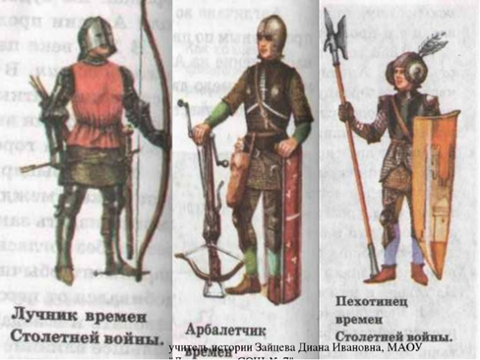
Армии двух стран. Французское войскосостояло из рыцарских отрядов, возглавляемых сеньорами. Рыцари не признавали дисциплины: в бою каждый из них действовал самостоятельно и старался выделиться личной доблестью. Пехота состояла из чужеземных наемников. Рыцари относились к пехотинцам с презрением.
Английское войско было организовано лучше французского. Им командовал сам король. Кроме рыцарской конницы, у англичан была многочисленная дисциплинированная пехота, которая состояла из свободных крестьян. Пехотинцы-лучники пускали из арбалетов1 стрелы на 600 шагов, а с 200 пробивали рыцарские доспехи.
Задание 3. Используя конструкт «Столетняя война», заполните пропущенные элементы таблицы№1, и сделайте вывод какая страна была лучше готова к войне.
Критерии оценивания: по 1 баллу за каждую верную позицию таблицы. Всего 7 баллов.
 | Франция | Англия
Состав армий
Дисциплина
Согласованность действий
Вывод: какая страна была лучше подготовлена к войне?
Оцените себя по эталону ответов.

Задание 4. Используя карту «Столетняя война 1337-1453 гг.», смотри приложение 1, выполните задания по контурной карте. Критерии оценивания: по 1 баллу за каждый вопрос. Всего 7 баллов.
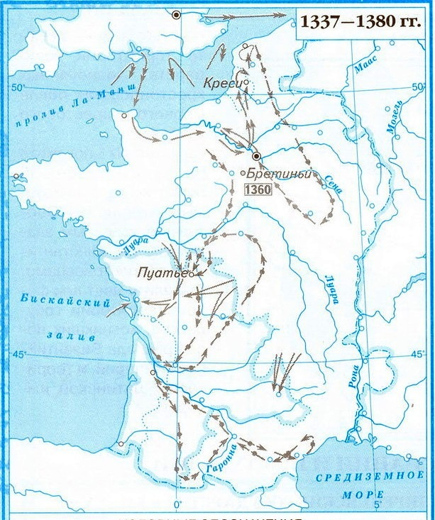
1. Закрасьте английские владения во Франции накануне войны
2. Отметьте действия английских и французских войск
3. Обозначьте кружком город, осажденный англичанами в 1428-1429 годах
4. Отметьте действия французских войск во главе с Жанной д Арк
5. Закрасьте территорию, оставшуюся у Англии после окончания войны
6. Подпишите названия: Лондон, Париж, Кале, Азенкур, Креси, Руан, Компьёнь, Реймс, Орлеан, Бордо, Фландрия, Нормандия, Бретань, Бургундия, Лангедок.
7. Покажите специальном знаком красным крестом места важнейших сражений –
Оцените себя по эталону ответов.

Укажите пример из истории нашей страны, когда народ поднимался на защиту своей страны?___________________________________________________________________

Шкала перевода баллов в отметку
«5» - 18 и более баллов; «4»- 15-17 баллов; «3» - 10-14 баллов.

Рабочий листдля 2 группы. Ф.И. _______________________
Памятка «Изучение истории войны»
- Хронологические рамки.
- Страны-участницы войны.
- Причины войны.
- Повод к войне
- Готовность стран к войне.
- Ход военных действий. Этапы войны.
- Итоги войны.
Задание 1Прочитайте первичный исторические источники «Обращение Эдуарда I к подданным» и «Хроники» и ответьте на вопросы 1-4.
Документ 2. Обращение Эдуарда I к подданным.
“В достаточной мере всем ведомо и уже, как мы думаем, по всем странам мира распространилась об этом весть, как король Франции обманным и хитрым способом отстранил нас от нашей страны Гасконии. Ныне же, довольствуясь названным выше обманом и беззаконием, для завоевания королевства нашего огромный флот и громадное множество воинов собрав, с каковыми уже сделал враждебное нашествие на королевство наше и на жителей этого королевства, вознамерился совсем истребить с лица земли язык английский…”

Документ 3. Фруассар. «Хроники».
Вы слышали перед этим рассказ о том, как король Англии запер все морские проходы и не пропускал ничего во Фландрию, а особенно шерсть и овечьи шкуры. Этим все страны Фландрии были глубоко поражены, так как суконное производство - главный предмет, которым они живут, и было уже много разорившихся благородных людей и богатых купцов. Приходилось выбираться из земель Фландрии многим честным мужчинам и женщинам, которые перед этим были обеспечены трудом по производству сукон… из Франции к ним приходит много хлеба, но так как им не на что его покупать и нечем платить, все по недостатку заработка, то в этом – то и беда их, потому что мера хлеба стоит денег, а у кого нет его, тому нехорошо. Из Англии же к ним идёт шерсть и с нею вместе большие выгоды, которые позволяют им поддерживать своё благосостояние и жить в довольстве…
Критерии оценивания: по 1 баллу за каждый вопрос. Всего 4 балла.
1. Чем не доволен английский король? __________________________________________
_____________________________________________________________________________
2. Из-за какого района Франции идет спор между двумя государствами? _____________________________________________________________________________
3. Почему Англия интересовалась Фландрией? ________________________________________________________________________________________________________________
4. Сформулируйте причины войны
Оцените себя по эталону ответов.
Задание №2 Прочитайте текст на стр.167 о поводе к началу войны, напишите пропущенные слова.
Критерии оценивания: по 1 баллу за каждое пропущенное слово. Всего 3 балла.
«Поводом к войне стало притязание короля (имя 1)_________ из династии Плантагенетов на престол (название страны 2) ____. Он был внуком французского короля (имя 3)_______ из династии Капетингов, сыновья которого умерли бездетными».
Оцените себя по эталону ответов.
Задание №3 Прочитайте учебник с. 168-169 пункт 3 и выполните задания:
Ход войны. Поражение французских войск. Располагая сильным флотом, английское войско переправилось через Ла-Манш. В 1340 году в морском сражении в узком проливе при Слёйсе у берегов Фландрии англичане разгромили французский флот, уцелели лишь немногие суда.
Через несколько лет военные действия возобновились. Англичане захватили Нормандию, двинулись к Фландрии и оттуда начали наступление на Париж. Им навстречу выступило французское войско во главе с королем. Но в 1346 году в сражении у Креси французы были разгромлены: они потеряли полторы тысячи рыцарей и 10 тысяч пехотинцев.
В 1356 году произошла битва у города Пуатъё, к югу от Луары. Англичане укрепили свои позиции и построили частокол. Французские рыцари передового отряда, не дождавшись подхода основных сил, атаковали англичан. Вырываясь вперед, они нарушали строй, мешали друг другу сражаться. Под тучами английских стрел подошедшие к месту боя основные силы французов также были разгромлены и обратились в бегство. Хронист сообщает, что в битве «погиб весь цвет Франции»: из 5—6 тысяч погибших половину составляли рыцари. В плен к англичанам попали самые знатные господа вместе с королем. На севере и на юге страны хозяйничали англичане.
В 1360 году между Францией и Англией было заключено перемирие. По договору к Англии отошли большие территории на юго-западе Франции и порт Кале на Севере.
Получив передышку, король Франции увеличил отряды наемников и начал строить военный флот. Была создана сильная артиллерия. Тяжелые пушки, впервые появившиеся в Западной Европе во время Столетней войны, тогда применяли для разрушения и обороны крепостей.
Французскую армию возглавил талантливый и осторожный полководец Бертран Дюгек-лён, из семьи мелких рыцарей. Он избегал крупных сражений, внезапно нападал на отдельные отряды противника, нанося ему большой урон. К 1380 году оставшаяся в руках англичан часть Аквитании была меньше, чем к началу войны. На севере они сохранили лишь несколько прибрежных городов.В 1415 году большое английское войско высадилось в устье Сены и направилось к Кале. У деревни Азенкур, в 60 км от Кале, французская армия вновь была разгромлена и бежала с поля боя. Погибло много рыцарей, полторы тысячи попали в плен. Поражение было воспринято как «очень большой позор для Французского королевства».
Англичане продвигались на юг. Остатки французских войск засели в крепостях на берегу Луары. Английские войска осадили город Орлеан в 1429 году. Его падение открыло бы захватчикам путь на юг страны. Под Орлеаном решалась судьба Франции.
Война, ставшая действительно народной после казни Жанны, не позволила англичанам переломить ход военных действий в свою пользу. Даже герцог бургундский покинул своих союзников англичан и перешел на сторону Карла VII. Шаг за шагом, город за городом, французская армия вытесняла англичан с родной земли. В 1453 году пал их последний оплот – город Бордо в Аквитании. Столетняя война закончилась. Только порт Кале остался у англичан еще на 100 лет.
а) С моря или с суши начались военные действия? Напиши ответ кратко _________(1 балл)
б) Расположите основные события первого этапа войны в хронологическом порядке. Ответ запишите, расположив цифры в нужном порядке:
1) Разгром французской армии при Пуатье. –
2) было заключено перемирие между Англией и Францией. –
3) Уничтожение французского флота при г. Слейсе во Фландрии. –
4) Поражение французов в битве при Креси. –
Ответ _______________________ (2 балла за правильную последовательность, 1 балл за верное определение года события. Итого за 3 задание 4 балла)
в) Определите год каждого из перечисленных выше событий, подобрав нужную дату: 1340 год; 1346 год; 1356 год; 1360 год. Поставьте дату рядом с цифрой (событием).
Оцените себя по эталону ответов.

Задание №4. Прочитайте учебник на с. 170-172 пункт 5 и выполните задание. Определите пропущенные слова и напишите их.
Критерии оценивания: по 1 баллу за каждое пропущенное слово. Всего 7 баллов.
В (1)_____ году боевые действия возобновились. У деревни (2) _____ французская армия была разгромлена и бежала с поля боя. Вскоре англичане заняли больше половины Франции, вошли в Париж. Герцог(3) ________ заключил союз с англичанами. Король Франции попал ему в руки и от его имени герцог управлял страной. Вскоре больной король умер. Новым королём Франции объявили (4) ________ короля. Законный наследник бежал из (5) ______ и провозгласил себя _(6) ________. Англичане осадили (7) _______. Французское войско утратило веру в победу. Над Францией нависла угроза утраты национальной независимости. В 1424 г. весь север Франции оказался в руках англичан.
Оцените себя по эталону ответов.
Укажите пример из истории нашей страны, когда народ поднимался на защиту своей страны?___________________________________________________________________

Шкала перевода баллов в отметку
«5» - 16 и более баллов; «4»- 12-15 баллов; «3» - 8-11 баллов.

Рабочий листдля 3 группы. Ф.И. _______________________
Памятка «Изучение истории войны»
- Хронологические рамки.
- Страны-участницы войны.
- Причины войны.
- Повод к войне
- Готовность стран к войне.
- Ход военных действий. Этапы войны.
- Итоги войны.
Задание 1Прочитайте первичный исторические источники «Обращение Эдуарда I к подданным» и «Хроники» и ответьте на вопросы 1-4.
Документ 2. Обращение Эдуарда I к подданным.
“В достаточной мере всем ведомо и уже, как мы думаем, по всем странам мира распространилась об этом весть, как король Франции обманным и хитрым способом отстранил нас от нашей страны Гасконии. Ныне же, довольствуясь названным выше обманом и беззаконием, для завоевания королевства нашего огромный флот и громадное множество воинов собрав, с каковыми уже сделал враждебное нашествие на королевство наше и на жителей этого королевства, вознамерился совсем истребить с лица земли язык английский…”

Документ 3. Фруассар. «Хроники».
Вы слышали перед этим рассказ о том, как король Англии запер все морские проходы и не пропускал ничего во Фландрию, а особенно шерсть и овечьи шкуры. Этим все страны Фландрии были глубоко поражены, так как суконное производство - главный предмет, которым они живут, и было уже много разорившихся благородных людей и богатых купцов. Приходилось выбираться из земель Фландрии многим честным мужчинам и женщинам, которые перед этим были обеспечены трудом по производству сукон… из Франции к ним приходит много хлеба, но так как им не на что его покупать и нечем платить, все по недостатку заработка, то в этом – то и беда их, потому что мера хлеба стоит денег, а у кого нет его, тому нехорошо. Из Англии же к ним идёт шерсть и с нею вместе большие выгоды, которые позволяют им поддерживать своё благосостояние и жить в довольстве…
Критерии оценивания: по 1 баллу за каждый вопрос. Всего 4 балла.
1. Чем не доволен английский король? __________________________________________
_____________________________________________________________________________
2. Из-за какого района Франции идет спор между двумя государствами? _____________________________________________________________________________
3. Почему Англия интересовалась Фландрией? ________________________________________________________________________________________________________________
4. Сформулируйте причины войны
Оцените себя по эталону ответов.
Задание №2 Прочитайте текст на стр.167 о поводе к началу войны напишите пропущенные слова.
Критерии оценивания: по 1 баллу за каждое пропущенное слово. Всего 3 балла.
«Поводом к войне стало притязание короля (имя 1)_________ из династии Плантагенетов на престол (название страны 2) ____. Он был внуком французского короля (имя 3)_______ из династии Капетингов, сыновья которого умерли бездетными».
Оцените себя по эталону ответов.

Прочитайте текст «Народная героиня Жанна д'Арк», выполните задания №3-4.
Жанна д’Арк – национальная героиня Франции. Она родилась 6 января 1412 года в селении Домреми, расположенном на границе Шампани и Лотарингии. Как свидетельствуют современники событий, у Жанны с 1425 года под влиянием тяжелых картин действительности начались галлюцинации, т.е. ей стало казаться, что она слышит некие голоса (как она полагала, святых), которые говорили Жанне, что именно ей предназначено спасти Францию от англичан. Под давлением бесконечных военных поражений, опасности, угрожавшей Орлеану, и безвыходности собственного положения Карл был вынужден выслушать представительницу патриотических устремлений народных масс. Генеральное сражение за Орлеан началось в самом начале мая 1429 года. В результате патриотического подъема французской армии и горожан Орлеана осада с города была снята, а Жанну начали называть в народе Орлеанской девой.
После битвы за Орлеан Жанна отправилась к нерешительному и трусливому Карлу и потребовала военного похода в Реймс для того, чтобы короновать там Карла. Влияние Жанны и ее сторонников после орлеанской победы было так велико, что дофин, наконец, согласился отправиться в Реймс. В Реймсе в июле 1429 года Карл был коронован.
Французская знать была испугана популярностью простой деревенской девушки и готовила предательство. Весной 1430 года в сражении против англичан и бургундцев у крепости КомпьенЖанна не смогла при отступлении укрыться в городе, так как городские ворота перед ней заперли. Она попала в плен к бургундцам и была продана ими англичанам за большую сумму.
Англичане перевезли Жанну в Руан и заперли в одной из башен города с оковами на ногах и цепью на шее. День и ночь при ней неотлучно дежурила английская стража, и, наконец, начался суд.
Жанна обвинялась в различных «преступлениях»: в том, что она носила мужское платье, в том, что она покинула семью, в том, что она была послана дьяволом. В конечном счете суд признал Жанну виновной в ереси. 24 мая 1431 году Жанну возвели на эшафот и прочитали приговор, обрекавший ее на сожжение. 30 мая 1431 после этого Жанна была сожжена, а ее пепел брошен в Сену.
Огромный авторитет Жанны среди народных масс казался всей королевской клаке чрезвычайно опасным. Однако для того, чтобы отвести от себя упреки в том, что он был коронован колдуньей и еретичкой, Карл VII приказал спустя много лет пересмотреть судебное дело, Жанна была признана осужденной невинно. А уже в 1920 году Жанну официально причислили к лику святых.
Война, ставшая действительно народной после казни Жанны, не позволила англичанам переломить ход военных действий в свою пользу. Даже герцог бургундский покинул своих союзников англичан и перешел на сторону Карла VII. Шаг за шагом, город за городом, французская армия вытесняла англичан с родной земли. В 1453 году пал их последний оплот – город Бордо в Аквитании. Столетняя война закончилась. Только порт Кале остался у англичан еще на 100 лет.

Задание №3Используя текст«Народная героиня Жанна д'Арк», заполните пропущенные элементы из биографии Жанныд'Арк и ответьте на вопрос.
Критерии оценивания. По 1 баллу за каждую верную позицию таблицы. 2 балла за ответ на вопрос. Всего 8 баллов.
Даты событий | Основные события жизни
... | В Домреми родилась Жанна Д’Арк.
8 мая 1429 г. | ...
17 июля 1429 г. | ...
... | Жанна Д’Арк попала в плен к англичанам.
30 мая 1431 г. | ...
... | Жанна Д’Арк причислена католической церковью к лику святых.
Вопрос: Предположите, как Жанна Д’Арк смогла повлиять на ход Столетней войны? Приведите не менее 1 доказательства.
____________________________________________________________________________
Оцените себя по эталону ответов.
Задание №4
Выберите все верные суждения
Критерии оценивания. 2 балла за верно выбранные суждения. 1 балл, при допущении 1 ошибки.
1. Дофин Карл был коронован в Реймсе
2. Когда французское войско утратило веру в победу, народ Франции сохранил мужество и волю к борьбе
3. Король Франции смог спасти народную героиню.
4. Орлеан – это город, у стен которого решалась судьба Франции.
5. Столетняя война закончилась в 1455 году.
6. Столетняя война закончилась победой Франции
Оцените себя по эталону ответов.
Укажите пример из истории нашей страны, когда народ поднимался на защиту своей страны?___________________________________________________________________

Шкала перевода баллов в отметку
«5» - 16 и более баллов; «4»- 12-15 баллов; «3» - 8-11 баллов.

Приложение №1 «Символы войны и мира»

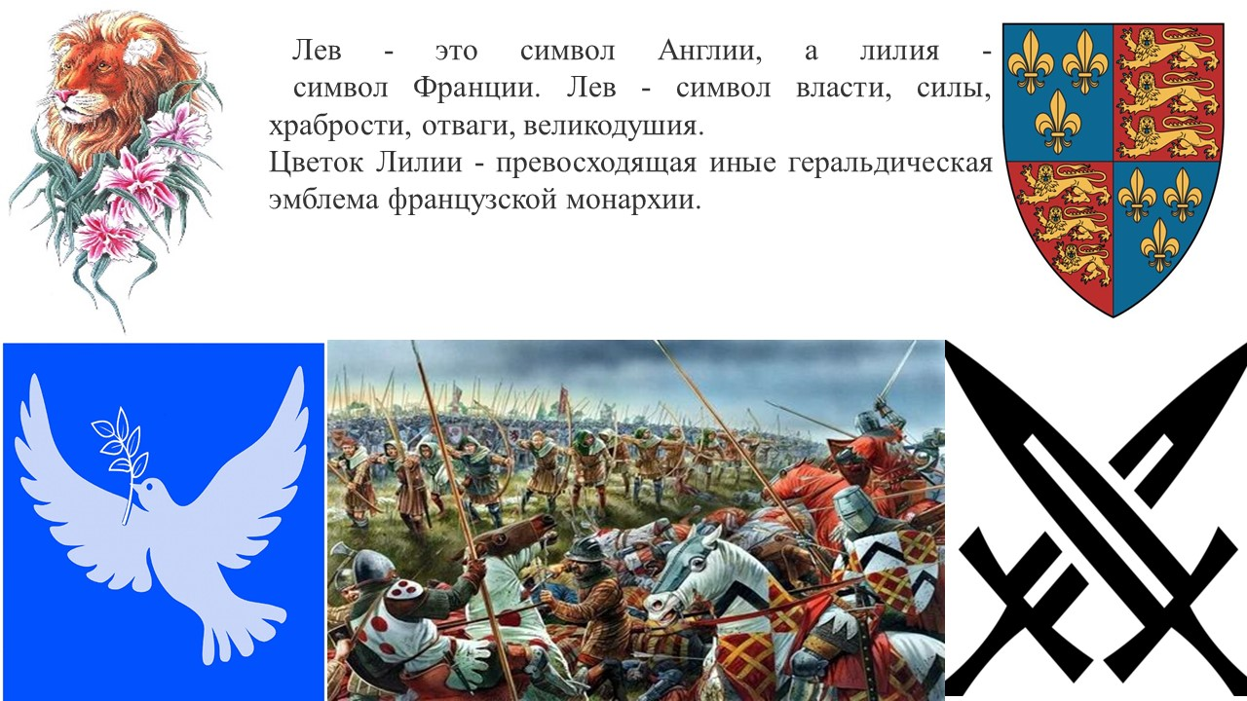

Приложение №2 «Столетняя война 1337-1453 гг.»

